
İSTANBUL

KÜLTÜR VE TURİZM
MÜDÜRLÜĞÜ

İSTANBUL İSTATİSTİKLERİ
(Ocak - Ağustos 2013)

İSTANBUL’A GELEN YABANCI SAYILARI

 | TÜRKİYE |  | İSTANBUL |  | 2012’ye Göre Değişim Oranı (Aylık) | 2012’ye Göre Değişim (Kümülâtif)
 | 2012 | 2013 | 2012 | 2013 | 2012’ye Göre Değişim Oranı (Aylık) | 2012’ye Göre Değişim (Kümülâtif)
OCAK | 981.611 | 1.104.754 | 451.662 | 532.276 | 17,8 | 17,9
ŞUBAT | 997.571 | 1.268.440 | 494.124 | 617.015 | 24,9 | 21,6
MART | 1.460.563 | 1.841.154 | 659.826 | 838.201 | 27,0 | 23,8
NİSAN | 2.168.715 | 2.451.031 | 818.788 | 936.961 | 14,4 | 20,6
MAYIS | 3.232.926 | 3.809.190 | 867.511 | 1.058.771 | 22,0 | 21,0
HAZİRAN | 3.882.592 | 4.074.026 | 939.508 | 957.894 | 2,0 | 16,8
TEMMUZ | 4.571.389 | ? | 966.337 | 926.266 | - 4,1 | 12,9
AĞUSTOS | 4.470.202 | ? | 950.062 | 1.074.950 | 13,1 | 13,0
 | 21.765.569 |  | 5.197.756 | 6.945.334

Atatürk ve Sabiha Gökçen Havalimanları ile Haydarpaşa, Pendik ve Karaköy limanlarından alınan verilere göre; 2013 yılı ocak-ağustos aylarında İstanbul’a gelen yabancı sayısını geçen yıl ile karşılaştırdığımızda %13 artmış olduğunu görmekteyiz.

SON BEŞ YIL OCAK-AĞUSTOS AYI GELEN YABANCI SAYILARI

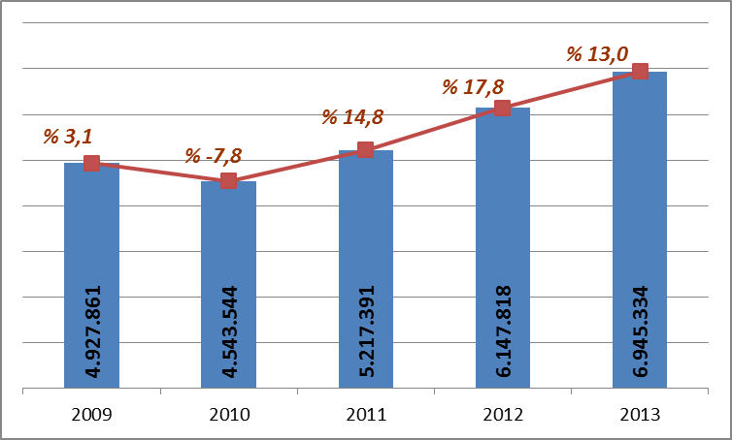

2000-2012 YILLARI İSTANBUL’A GELEN YABANCI SAYILARI

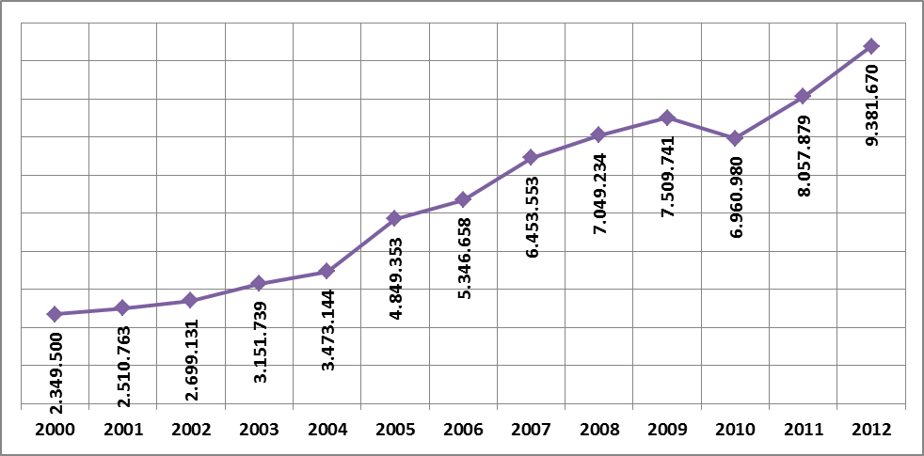

Ocak - Haziran aylarında ülkemize gelen yabancıların % 34’ü İstanbul’a gelmiştir.

Aşağıda 2005 yılından itibaren İstanbul’a ve ülkemize gelen yabancıların oranını görmekteyiz. Yılı ikiye ayırarak, kış dönemi diyebileceğimiz ekim, kasım, aralık, ocak, şubat, mart aylarını değerlendirirsek; ülkemize gelen her 5 yabancıdan 2 sinin İstanbul’a geldiğini söyleyebiliriz.

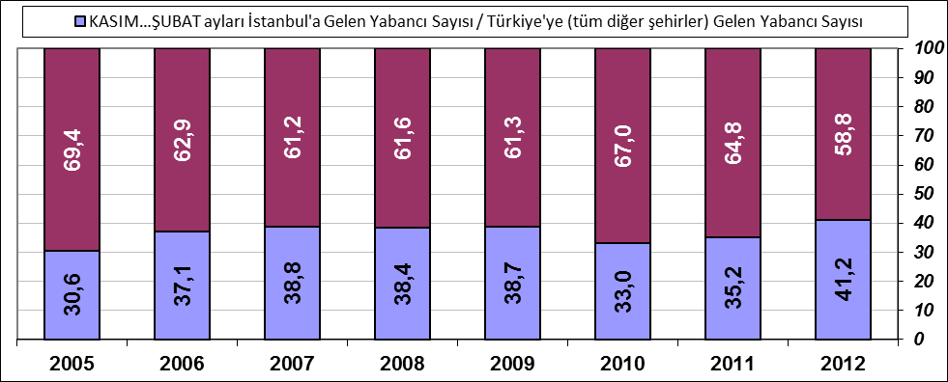

GELİŞ YOLLARINA GÖRE GELEN YABANCI ZİYARETÇİ SAYILARI

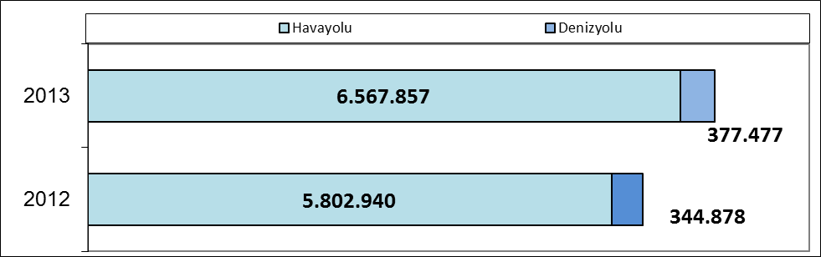

Geçen yılın ocak-ağustos aylarına göre havayolu ile geliş %13,2, denizyolu ile geliş %9,5 artmıştır.

2013 | Atatürk Havalimanı | Sabiha Gökçen Havalimanı | H.paşa Limanı | Karaköy Limanı | Karaköy Transit | Pendik Limanı | Toplam
Ocak | 459.361 | 66.215 | 21 | 1.259 | 5.072 | 348 | 532.276
Şubat | 527.951 | 85.028 | 112 | 1.172 | 2.464 | 288 | 617.015
Mart | 708.943 | 119.456 | 79 | 1.602 | 7.780 | 341 | 838.201
Nisan | 741.191 | 140.587 | 51 | 6.471 | 48.272 | 389 | 936.961
Mayıs | 834.346 | 150.764 | 129 | 9.763 | 63.217 | 552 | 1.058.771
Haziran | 749.068 | 151.457 | 202 | 7.412 | 49.141 | 614 | 957.894
Temmuz | 683.157 | 160.537 | 214 | 11.820 | 72.890 | 648 | 929.266
Ağustos | 797.616 | 192.180 | 41 | 13.610 | 70.901 | 602 | 1.074.950
 | 5.501.633 | 1.066.224 | 849 | 53.109 | 319.737 | 3.782 | 6.945.334

2013 yılı ocak-ağustos aylarında 6.945.334 yabancı ziyaretçi gelmiş olup, bunun 319.737 kişisi Karaköy limanına gelen günübirlik ziyaretçidir.

Havayolu ile gelen yabancıların %16’sı Sabiha Gökçen Havalimanını kullanmışlardır.

2008-2013 HAVAYOLU İLE GELİŞLER (Tüm Yıl)

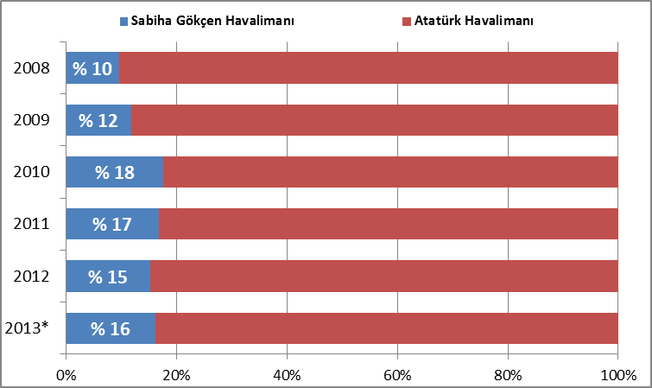
* 2013 yılı Ocak-Ağustos ayları toplamı oranıdır.

ATATÜRK VE SABİHA GÖKÇEN HAVALİMANLARI 2005 – 2013 (Ocak-Ağustos)
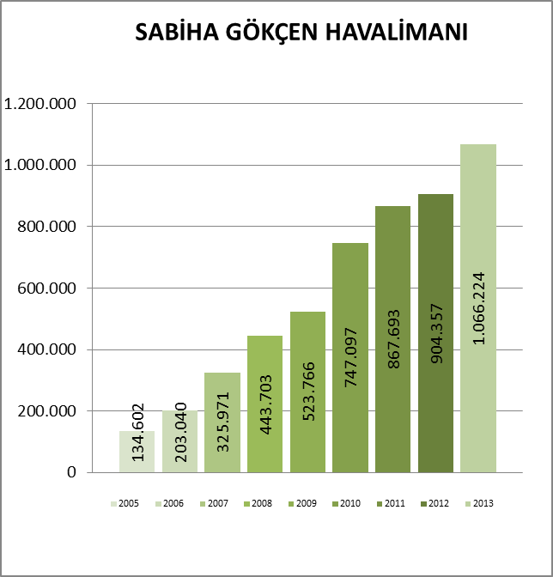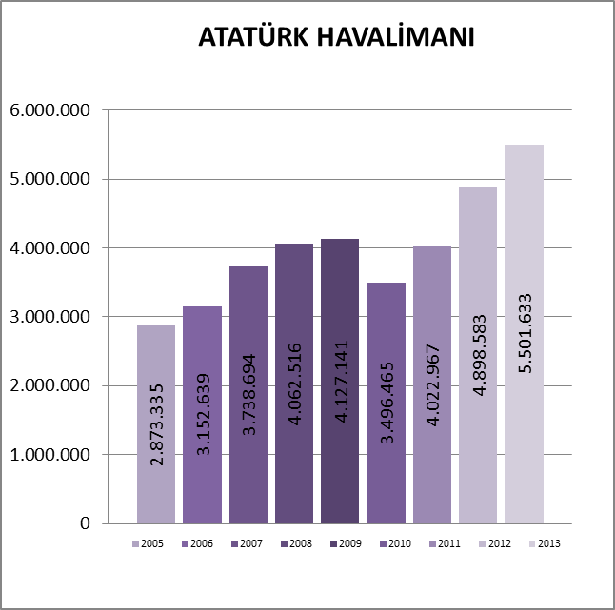

Sabiha Gökçen Havalimanı grafiğinde son sekiz yıl ocak-ağustos ayları gelen yabancı sayıları görülmektedir.
%52
%51
2005-2006 değişimi %51, 2006-2007 değişimi %61, 2007-2008 değişimi %36, 2008-2009 değişimi %18, 2009-2010 değişimi %43, 2010-2011 değişimi %16, 2011-2012 değişimi %4, 2012-2013 değişimi %18 dir.
%33

MİLLİYETLERİNE GÖRE İSTANBUL’A GELEN YABANCILAR

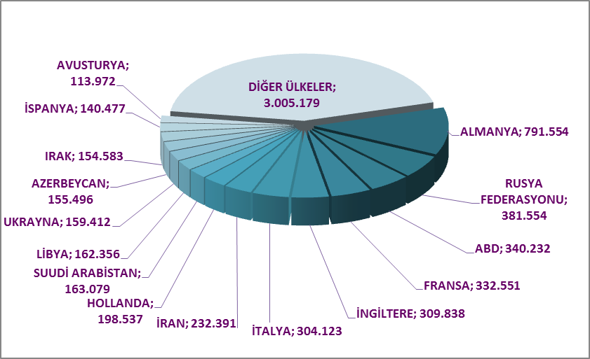

2013 yılı ocak-ağustos aylarında İstanbul’a gelen yabancıların toplamdaki yüzdeleri şöyle:
Almanlar:%11.4, Ruslar:%5.5, Amerikalılar:%4.9, Fransızlar:%4.8, İngilizler:%4.5, İtalyanlar:%4.4, İranlılar:%3.3, Hollandalılar:%2.9, Suudi Arabistanlılar:%2.3, Libyalılar: %2.3, Ukraynalılar:%2.3, Azerbeycanlılar:%2.2, Iraklılar:%2.2, İspanyollar:%2.0, Avusturyalılar:%1.6, Diğer ülkeler: 43,3

2013 AĞUSTOS AYI MİLLİYETLERİNE GÖRE GELEN İLK ON ÜLKE

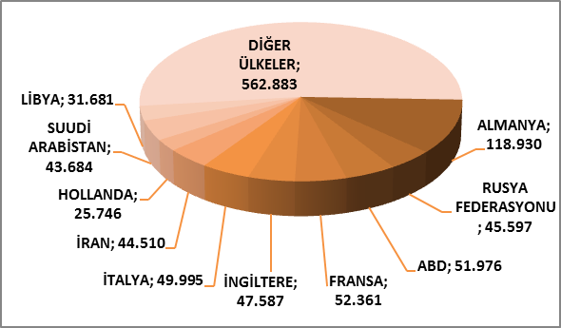

( Önceki Sayfadaki Grafikte Diğer Seçeneğinde Yer Alan Ülkeler )

S. No | ÜLKE İSMİ | KİŞİ S. | S. No | ÜLKE İSMİ | KİŞİ S. | S. No | ÜLKE İSMİ | KİŞİ S.
16 | İSVEÇ | 111.876 | 86 | HONKONG | 6.380 | 156 | BURUNDİ | 132
17 | JAPONYA | 111.510 | 87 | ŞİLİ | 6.326 | 157 | MACAO | 132
18 | GÜNEY KORE | 111.487 | 88 | MOĞOLİSTAN | 6.197 | 158 | MONACO | 131
19 | İSVİÇRE | 103.582 | 89 | UMMAN | 6.041 | 159 | MALAVİ | 129
20 | SURİYE | 102.792 | 90 | ESTONYA | 5.967 | 160 | NAMİBYA | 127
21 | KAZAKİSTAN | 98.965 | 91 | BANGLADEŞ | 5.761 | 161 | MALAGAZI C. | 124
22 | TÜRKMENİSTAN | 92.437 | 92 | SUDAN | 5.728 | 162 | SİERRA - LEONE | 123
23 | BELÇİKA | 92.369 | 93 | KIBRIS RUM KESİMİ | 5.387 | 163 | HAİTİ | 97
24 | ÇİN | 82.914 | 94 | FİLİSTİN | 4.312 | 164 | DOMİNİK | 97
25 | AVUSTRALYA | 82.816 | 95 | VENEZUELLA | 4.098 | 165 | BOSTWANA | 91
26 | ÖZBEKİSTAN | 74.530 | 96 | KENYA | 3.565 | 166 | GİNE - BİSSAU | 90
27 | KANADA | 73.304 | 97 | KAMERUN | 3.533 | 167 | BAHAMA | 82
28 | MISIR | 72.216 | 98 | LÜKSEMBURG | 3.266 | 168 | SEYCHELLES | 82
29 | CEZAYİR | 71.465 | 99 | GANA | 3.142 | 169 | KAMBOÇYA | 81
30 | LÜBNAN | 68.151 | 100 | SENEGAL | 2.993 | 170 | ORTA AFRİKA CUM. | 75
31 | KKTC | 67.977 | 101 | KONGO DEM. CUM. | 2.907 | 171 | SURİNAM | 72
32 | YUNANİSTAN | 66.301 | 102 | URUGUAY | 2.766 | 172 | SWAZİLAND | 69
33 | ROMANYA | 65.510 | 103 | MALTA | 2.714 | 173 | BELİZE | 64
34 | BREZİLYA | 61.037 | 104 | EKVATOR | 2.180 | 174 | BARBADOS | 62
35 | DANİMARKA | 60.830 | 105 | ETİYOPYA | 2.092 | 175 | FİJİ | 51
36 | KUVEYT | 60.113 | 106 | VİETNAM | 1.676 | 176 | CAP - VERT | 40
37 | TUNUS | 56.166 | 107 | PERU | 1.640 | 177 | ANGUİLLA | 37
38 | HİNDİSTAN | 53.670 | 108 | TANZANYA | 1.575 | 178 | SAİNT LUCİA | 33
39 | ÜRDÜN | 52.069 | 109 | BİRLEŞMİŞ M.ÖRGÜTÜ | 1.562 | 179 | EKVATOR GİNESİ | 32
40 | FAS | 50.809 | 110 | UGANDA | 1.506 | 180 | LAO DEMOKRATİK CUM. | 30
41 | BULGARİSTAN | 47.044 | 111 | COTE D'IVOİRE | 1.461 | 181 | PAPUA YENİ GİNE | 26
42 | İSRAİL | 45.436 | 112 | SOMALİ | 1.389 | 182 | VANUATU | 25
43 | GÜRCİSTAN | 38.653 | 113 | GABON | 1.316 | 183 | GRENADA | 25
44 | NORVEÇ | 37.707 | 114 | SRİ LANKA | 1.273 | 184 | LESOTO | 23
45 | BİRLEŞİK ARAP EMİRLİKLERİ | 35.824 | 115 | İZLANDA | 1.032 | 185 | KİRİBATİ | 22
46 | KIRGİZİSTAN | 35.222 | 116 | KOSTARTİKA | 1.026 | 186 | GUYANA | 22
47 | POLONYA | 34.339 | 117 | MORİTANYA | 926 | 187 | KUZEY KORE | 20
48 | ENDENOZYA | 33.057 | 118 | BURKİNA FASO | 917 | 188 | SAİNT VİNCENT VE THE GRENADİNES | 19
49 | MALAZYA | 32.562 | 119 | NİJER | 838 | 189 | BHUTAN | 18
50 | FİNLANDİYA | 31.174 | 120 | MALİ | 827 | 190 | VATİKAN | 15
51 | MOLDOVA CUMHURİYETİ | 30.955 | 121 | ANGOLA | 818 | 191 | YUGOSLAVYA | 14
52 | SIRBISTAN | 28.797 | 122 | MARITUS | 753 | 192 | TUVALU | 12
53 | KOSOVA | 25.483 | 123 | GUETEMALA | 712 | 193 | ANTİGUA VE BARBUDA | 12
54 | GÜNEY AFRİKA | 23.775 | 124 | DOMİNİK CUMHURİYETİ | 692 | 194 | PALAU | 9
55 | ARJARTİN | 23.623 | 125 | KOMOR | 601 | 195 | SAO TOME VE PRİNCİPE | 7
56 | BOSNA HERSEK | 22.251 | 126 | PANAMA | 599 | 196 | MADAGASKAR | 6
57 | İRLANDA | 22.144 | 127 | LİHTEHSAYN | 556 | 197 | TÜRKS VE CAİCOS ADALARI | 6
58 | PORTAKİZ | 21.764 | 128 | KÜBA | 548 | 198 | TONGA | 5
59 | ÇEK CUMHURİYETİ | 20.888 | 129 | PARAGUAY | 511 | 199 | GREENLAND | 5
60 | BEYAZ RUSYA | 20.807 | 130 | BOLİVYA | 505 | 200 | PORTO RİCO | 5
61 | PAKİSTAN | 20.494 | 131 | KONGO | 495 | 201 | HOLLANDA ANTİLLERİ | 4
62 | HIRVATİSTAN | 19.870 | 132 | NEPAL | 478 | 202 | MARSHALL ADALARI | 4
63 | MACARİSTAN | 19.067 | 133 | BRUNİ | 370 | 203 | FAKLAND ADALARI | 4
64 | FİLİPİNLER | 18.395 | 134 | HONDURAS | 361 | 204 | MİCRONESİA | 3
65 | TAYVAN | 18.376 | 135 | MYAMMAR | 357 | 205 | TARAFSIZ BÖLGE (NEUTRAL ZONE) | 3
66 | ARNAVUTLUK | 16.021 | 136 | TRİNİDAD VE TOBAGO | 356 | 206 | SOLOMON ADALARI | 3
67 | TACİKİSTAN | 15.811 | 137 | ELSALVADOR | 353 | 207 | WAKE ADASI | 3
68 | HAYMATLOS | 15.063 | 138 | CİBUTİ | 351 | 208 | ANTARTİKA | 3
69 | MEKSİKA | 14.827 | 139 | GAMBİYA | 348 | 209 | CEBELİ TARIK | 3
70 | MAKEDONYA | 14.244 | 140 | GİNE | 347 | 210 | SAMOA | 2
71 | NİJERYA | 13.210 | 141 | ZİMBABWE | 335 | 211 | TOKELAU | 2
72 | KATAR | 12.782 | 142 | ZAMBİYA | 331 | 212 | VIRGIN ADALARI (İNG) | 2
73 | TAYLAND | 12.502 | 143 | ERİTRE | 306 | 213 | FİLDİŞİ SAHİLİ | 2
74 | YENİ ZELENDA | 11.780 | 144 | BENİN | 292 | 214 | BURMA | 2
75 | LATVİA | 11.542 | 145 | MOZAMBİK | 292 | 215 | GILBERT AD | 1
76 | SİNGAPUR | 11.272 | 146 | RWANDA | 281 | 216 | REUNİON | 1
77 | SLOVENYA | 10.769 | 147 | SAİNT KİTS VE NEVİS | 278 | 217 | HEARD VE MCDONALD ADALARI | 1
78 | BAHREYN | 10.236 | 148 | MALDİVE ADALARI | 262 | 218 | BILINMEYEN PASAPORT | 1
79 | KOLOMBİYA | 9.875 | 149 | TOGO | 249 | 219 | ARUBA | 1
80 | LİTVANYA | 9.769 | 150 | LİBERYA | 243 | 220 | ASENSION | 1
81 | SLOVAKYA | 9.130 | 151 | ANDORRA | 232 | 221 | CHRİSTMAS ADALARI | 1
82 | AFGANİSTAN | 8.952 | 152 | JAMEİKA | 232 | 222 | JAN MAYEN ADALARI | 1
83 | ERMENİSTAN | 8.936 | 153 | ÇAD | 172 | 223 | ST.PİERRE VE MİQUELON | 1
84 | YEMEN | 8.369 | 154 | NİKARUGUA | 170 | TOPLAM: 3.005.179
85 | KARADAĞ | 6.804 | 155 | SAN MARİO | 149

ÜLKELERE GÖRE SON ÜÇ YIL GELEN ZİYARETÇİ (OCAK-AĞUSTOS)

Ocak-Ağustos | 2013 | 2012 | 2011 | 2013/2012 | 2012/2011
ALMANYA | 791.554 | 708.863 | 645.341 | 11,7 | 9,8
RUSYA FEDERASYONU | 381.554 | 349.109 | 321.834 | 9,3 | 8,5
İNGİLTERE | 309.838 | 281.594 | 251.654 | 10,0 | 11,9
İTALYA | 304.123 | 285.153 | 266.314 | 6,7 | 7,1
FRANSA | 332.551 | 295.320 | 274.814 | 12,6 | 7,5
İRAN | 232.391 | 284.866 | 230.878 | -18,4 | 23,4
ABD | 340.232 | 322.272 | 280.697 | 5,6 | 14,8
HOLLANDA | 198.537 | 175.675 | 154.497 | 13,0 | 13,7
JAPONYA | 111.510 | 121.774 | 105.619 | -8,4 | 15,3
İSPANYA | 140.477 | 133.842 | 128.245 | 5,0 | 4,4
UKRAYNA | 159.412 | 124.638 | 98.860 | 27,9 | 26,1
AZERBEYCAN | 155.496 | 127.907 | 100.329 | 21,6 | 27,5
GÜNEY KORE | 111.487 | 96.514 | 90.121 | 15,5 | 7,1
TÜRKMENİSTAN | 92.437 | 85.686 | 86.276 | 7,9 | -0,7
BELÇİKA | 92.369 | 82.594 | 74.018 | 11,8 | 11,6
AVUSTURYA | 113.972 | 100.444 | 89.845 | 13,5 | 11,8
İSVİÇRE | 103.582 | 90.012 | 76.126 | 15,1 | 18,2
İSRAİL | 45.436 | 32.109 | 31.567 | 41,5 | 1,7
YUNANİSTAN | 66.301 | 70.136 | 71.067 | -5,5 | -1,3
ÇİN | 82.914 | 66.843 | 56.372 | 24,0 | 18,6
IRAK | 154.583 | 137.237 | 95.147 | 12,6 | 44,2
TUNUS | 56.166 | 52.547 | 34.885 | 6,9 | 50,6
LİBYA | 162.356 | 131.269 | 16.091 | 23,7 | 715,8
MISIR | 72.216 | 68.378 | 45.856 | 5,6 | 49,1

Geldikleri ülkelere göre yabancı ziyaretçi sayıları, son üç yıl değerleri, yukarıdaki tabloda yer almaktadır.
2012 yılı ile karşılaştırdığımızda 2013 yılında sadece İran, Japonya ve Yunanistan‘dan gelen ziyaretçi sayısında bir azalma görülmektedir. Tablodaki diğer ülkelerden gelen ziyaretçi sayılarında ise % 10 ile 25 arası artışlar görülmektedir.

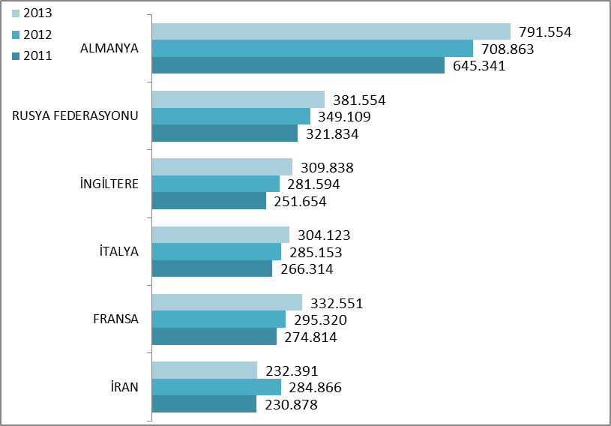

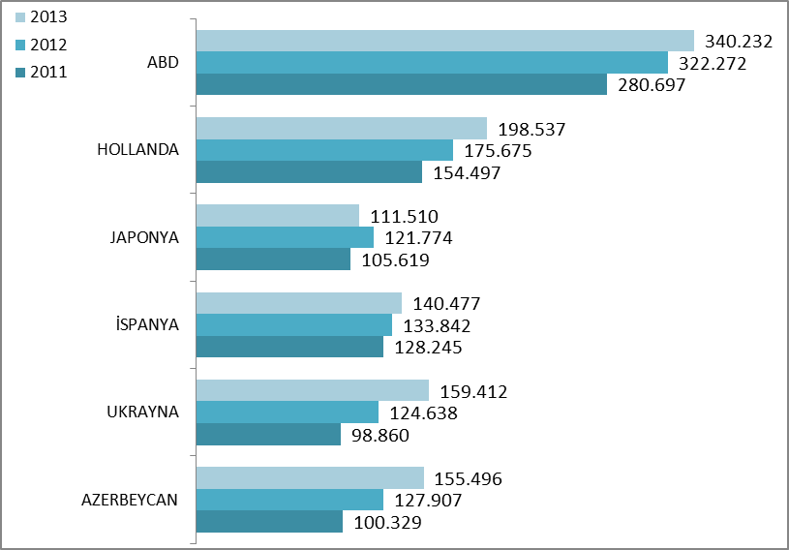

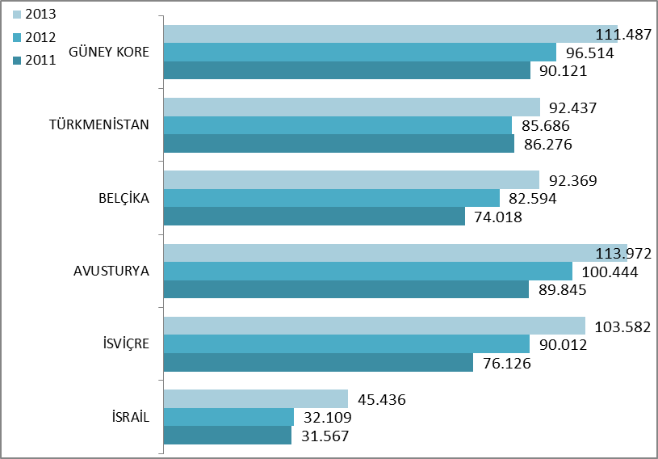

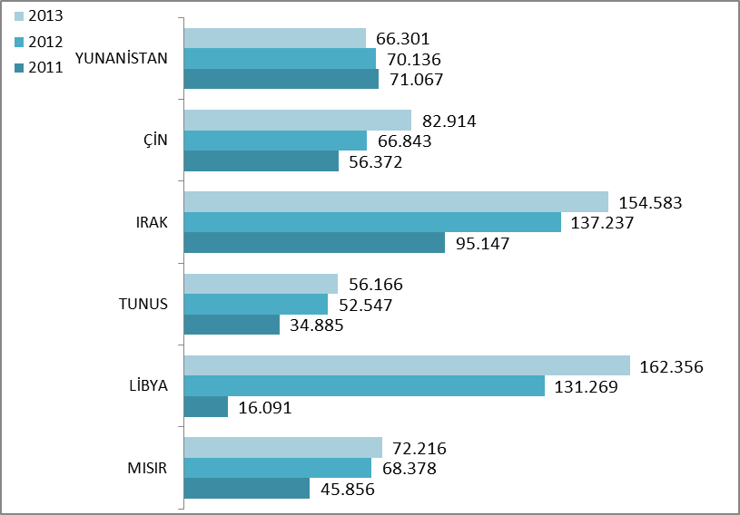

ARAP ÜLKELERİ SON ÜÇ YIL GELEN ZİYARETÇİ (OCAK-AĞUSTOS)

Ocak-Ağustos | 2011 | 2012 | 2013 | 2012-2013 değişim %
IRAK | 95.147 | 137.037 | 154.583 | 12,8
CEZAYİR | 49.681 | 54.673 | 71.465 | 30,7
MISIR | 45.856 | 56.697 | 72.216 | 27,4
FAS | 40.663 | 39.472 | 50.809 | 28,7
LİBYA | 16.091 | 113.736 | 162.356 | 42,7
TUNUS | 34.885 | 47.244 | 56.166 | 18,9
ÜRDÜN | 43.275 | 41.611 | 52.069 | 25,1
SURİYE | 30.303 | 30.022 | 102.792 | 242,4
LÜBNAN | 59.912 | 55.699 | 68.151 | 22,4
SUUDİ ARABİSTAN | 78.636 | 98.581 | 163.079 | 65,4
KUVEYT | 28.482 | 34.961 | 60.113 | 71,9
B.A.E | 24.453 | 24.363 | 35.824 | 47,0
SUDAN | 4.735 | 4.874 | 5.728 | 17,5
YEMEN | 5.064 | 6.167 | 8.369 | 35,7
UMMAN | 4.391 | 4.993 | 6.041 | 21,0
BAHREYN | 5.479 | 6.662 | 10.236 | 53,6
KATAR | 4.707 | 6.473 | 12.782 | 97,5
FİLİSTİN | 2.627 | 2.998 | 4.312 | 43,8
TOPLAM | 574.387 | 766.263 | 1.097.091 | 43,2

Yukarıdaki tabloda son üç yıl ocak-ağustos aylarında Arap Ülkelerinden gelen ziyaretçi sayıları görülmektedir. Toplamda geçen yılına oranla %43 artış görülmektedir. %243 artan Suriye’yi ayrı tutarsak bu oran %35 tir.

Aşağıdaki tabloda ise İstanbul’a gelen toplam ziyaretçi sayısı, Arap ülkelerinden gelen ziyaretçi sayısı ve bunların oranını görmekteyiz. Görüldüğü üzere her geçen yıl bu oran artmaktadır.

 | 2009 YILI | 2010 YILI | 2011 YILI | 2012 YILI | 2013 Ock-Tem
İstanbul | 7.509.741 | 6.960.980 | 8.057.879 | 9.381.670 | 6.945.334
Arap Ülkeleri | 698.414 | 696.679 | 910.360 | 1.371.092 | 1.097.091
ORAN: | 9,3 | 10,0 | 11,3 | 14,6 | 15,8

Aşağıdaki grafiklerde Arap ülkelerinden gelen sayılarını aylık olarak görmekteyiz.

Ramazan ayını içeren Temmuz ayında Suriye hariç diğer tüm ülkelerden gelen sayısı bir önceki aya göre azalmış, ağustosta tekrar artmıştır.

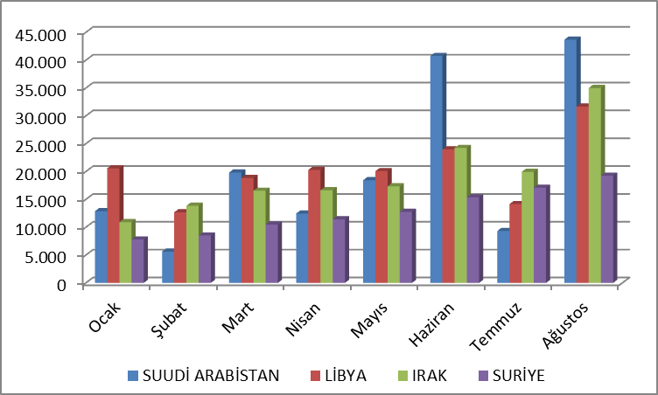

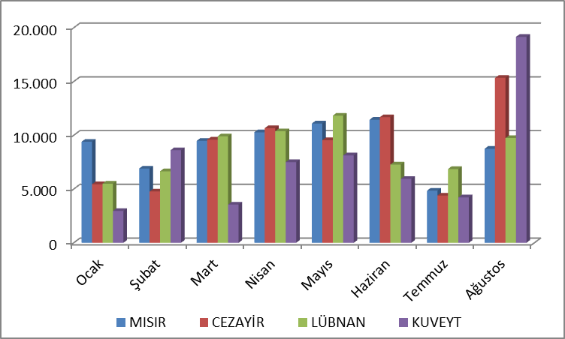

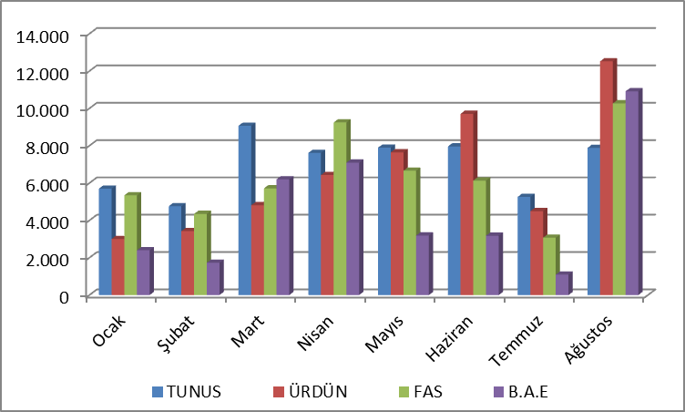

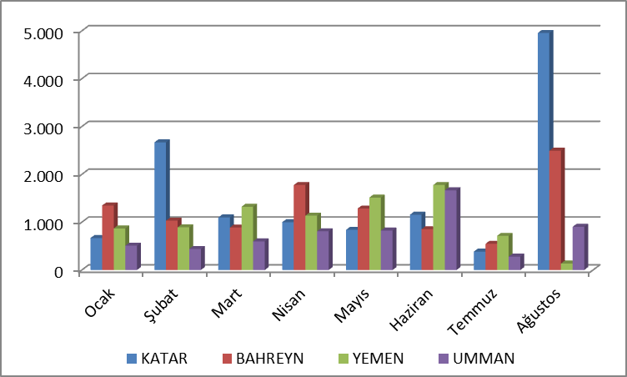

İSTANBUL’DAKİ ACENTALAR

Acenta Grubu | Merkez | Şube | Toplam
A Grubu | 2082 | 382 | 2464
A Grubu Geçici | 20 | 2 | 22
B Grubu | 44 | 2 | 46
C Grubu | 47 | 4 | 51
 |  |  | 2583

İstanbul’da tüm gruplar ve şubeler dahil toplam 2583 adet acenta vardır.

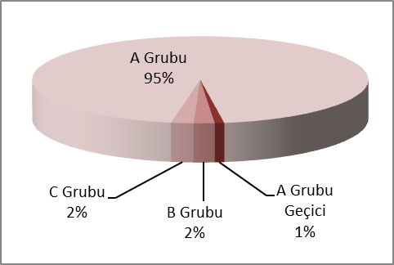

KONAKLAMA TESİSLERİ

KÜLTÜR VE TURİZM BAKANLIĞI “İŞLETME BELGELİ”
YERİ | Avrupa | Anadolu | Avrupa | Anadolu | Avrupa | Anadolu | TOPLAM
TÜRÜ | Tesis Sayısı |  | Oda Sayısı |  | Yatak Sayısı |  | Yatak S.
Özel Tesis | 86 | 39 | 3201 | 355 | 8892 | 719 | 9611
Butik Otel | 10 | 2 | 576 | 39 | 1168 | 82 | 1250
Beş Yıldızlı Otel | 45 | 12 | 12129 | 2867 | 24863 | 5724 | 30587
Dört Yıldızlı Otel | 85 | 8 | 9712 | 716 | 19396 | 1419 | 20815
Üç Yıldızlı Otel | 83 | 12 | 5105 | 679 | 9936 | 1302 | 11238
İki Yıldızlı Otel | 42 | 6 | 1449 | 184 | 2757 | 370 | 3127
Tek Yıldızlı Otel | 8 | 1 | 338 | 19 | 645 | 38 | 683
Apart Otel | 2 | 1 | 49 | 36 | 128 | 72 | 200
Golf Tesisleri | 2 | - | 755 | - | 2322 | - | 2322
Pansiyon | 3 | - | 26 | - | 52 | - | 52
Motel | 1 | - | 32 | - | 64 | - | 64
Hostel | 1 |  | 123 |  | 166 |  | 166
 | 368 | 81 | 33495 | 4895 | 70389 | 9726 | 80115

Yukarıdaki tabloda Kültür ve Turizm Bakanlığımızdan “İşletme Belgeli” konaklama tesisleri yer almaktadır. Avrupa ve Anadolu yakası olarak ayrı ayrı belirtilmiş olan toplam 449 tesisin tamamının yatak kapasitesi toplamı 80.115’tir. İstanbul’da ayrıca Belediye belgeli konaklama tesisleri de bulunmaktadır. Bunların toplam yatak kapasitesi tahmini 70.000 civarındadır.
Toplamlarına bakarsak İstanbul’daki yatak kapasitesi 150.000 yatağın üzerindedir.

KÜLTÜR VE TURİZM BAKANLIĞI “YATIRIM BELGELİ”
YERİ | Avrupa | Anadolu | Avrupa | Anadolu | Avrupa | Anadolu | TOPLAM
TÜRÜ | Tesis Sayısı |  | Oda Sayısı |  | Yatak Sayısı |  | Yatak S.
Özel Tesis | 8 | 1 | 245 | 183 | 502 | 501 | 1003
Butik Otel | 9 | 3 | 380 | 110 | 675 | 220 | 895
Beş Yıldızlı Otel | 36 | 14 | 9446 | 3187 | 19591 | 6578 | 26169
Dört Yıldızlı Otel | 32 | 11 | 3957 | 1599 | 7734 | 3294 | 11028
Üç Yıldızlı Otel | 24 | 4 | 1639 | 255 | 3132 | 502 | 3634
İki Yıldızlı Otel | 2 | 2 | 52 | 66 | 90 | 132 | 222
Tek Yıldızlı Otel | 2 | 1 | 20 | 16 | 40 | 32 | 72
Apart Otel | 1 | - | 345 | - | 1058 | - | 1058
Pansiyon | - | 1 | - | 10 | - | 18 | 18
 | 114 | 37 | 16084 | 5426 | 32822 | 11277 | 44099

Yukarıdaki tabloda ise bakanlığımızdan yatırım belgesi almış olan 151 adet tesisin verileri görülmektedir. İstanbul’da inşası devam eden toplam 44.099 yatak kapasiteli konaklama tesisi bulunmaktadır.

YEME-İÇME VE EĞLENCE TESİSLERİ
KÜLTÜR VE TURİZM BAKANLIĞI “İŞLETME BELGELİ”

YERİ | Avrupa | Anadolu |  | Avrupa | Anadolu |  | TOPLAM
TÜRÜ | Sayısı |  |  | Kapasite |  |  | Kapasite
Özel Tesis | 113 | 30 |  | 19648 | 6339 |  | 25987
Lüks Lokanta | 1 | - |  | 600 | - |  | 600
1.Sınıf Lokanta | 84 | 46 |  | 20860 | 13172 |  | 34032
2.Sınıf Lokanta | 33 | 14 |  | 4945 | 1710 |  | 6655
Kafeterya | 5 | 1 |  | 535 | 175 |  | 710
Müstakil Eğlence Yerleri | 6 | 1 |  | 890 | 50 |  | 940
Bar | 2 | 2 |  | 210 | 90 |  | 300
Günübirlik Tesisler | 9 | 7 |  | 2305 | 1347 |  | 3652
Kongre Merkezleri | 2 | - |  | - | - |  | -
Yat Limanları | 1 | - |  | - | - |  | -
Ara Toplam | 257 |  | 101 | 49993 |  | 22883 | 72876
Yüzer Lokantalar | 39 |  |  | 14121
Günübirlik Gezi Tekneleri | 55 |  |  | 10566
Ticari Yatlar | 165 |  |  | 1154
Havuzlar | 1 |  |  | -
Tüm Toplam | 618 |  |  | 98.717

Yukarıdaki tabloda Kültür ve Turizm Bakanlığımızdan “İşletme Belgeli” Yeme – İçme ve Eğlence Tesisleri yer almaktadır. Bunların toplam kapasitesi 98.717 kişidir.

Aşağıdaki tabloda ise bakanlığımızdan yatırım belgesi almış olan tesislerin sayıları görülmektedir. İstanbul’da inşası devam eden toplam 1.340 kişi kapasiteli Yeme – İçme ve Eğlence Tesisi bulunmaktadır.

KÜLTÜR VE TURİZM BAKANLIĞI “YATIRIM BELGELİ”

YERİ | Avrupa | Anadolu | Avrupa | Anadolu | TOPLAM
TÜRÜ | Sayısı |  | Kapasite |  | Kapasite
Özel Tesis | - | - | - | - | -
1.Sınıf Lokanta | 4 | 1 | 770 | 160 | 930
Eğlence Merkezi | 1 | - | 350 | - | 350
Günübirlik Tesisler | 1 | - | 60 | - | 60
Yat Limanları | 2 | - | - | - | -
 | 8 | 1 | 1180 | 160 | 1.340

